РАБОЧАЯ ТЕТРАДЬ СТУДЕНТА
УП.11 «Разработка, администрирование и защита баз данных»
Специальность: 09.02.07 Информационные системы и программирование
Пара № 17: «★ Упражнение 1.9: импорт связанных данных»
Продолжительность: 90 минут
Дата: 17.10.2026
Студент:Костенко Дарья
Группа: ЗИП-1-24
📋 ОБЩИЕ СВЕДЕНИЯ
Параметр | Значение
Тема пары | ★ Упражнение 1.9: импорт связанных данных
Компетенции | ПК 11.4
Цель | Научиться импортировать связанные данные из Excel в PostgreSQL
Задачи | 1. Понять, что такое связанные данные. 2. Освоить порядок импорта. 3. Импортировать остатки. 4. Импортировать заказы. 5. Проверить связи
СУБД | PostgreSQL 18.6
Формат | Дистанционный
Технология | Программированное обучение + разноуровневые задания
ИКТ | МЭШ, pgAdmin, VS Code, Excel
🎯 ЦЕЛЬ ПАРЫ
После этой пары вы сможете:
- Объяснить, что такое связанные данные;
- Импортировать связанные данные из Excel;
- Соблюдать порядок импорта;
- Импортировать остатки (stock_items);
- Импортировать заказы (orders, order_items);
- Проверять связи между таблицами.
📚 ТЕОРЕТИЧЕСКАЯ ЧАСТЬ (25 минут)
1. Что такое связанные данные?
Связанные данные — это данные, которые ссылаются на другие таблицы через FOREIGN KEY.
Пример:
Таблица | Ссылается на
stock_items | products, sizes
orders | users
order_items | orders, products, sizes
2. Зачем нужен порядок импорта?
Проблема: если импортировать stock_items до products, то FOREIGN KEY не найдёт товар.
Решение: соблюдать порядок.
3. Порядок импорта
№ | Шаг | Что импортировать
1 | Справочники | categories, sizes
2 | Товары | products
3 | Остатки | stock_items
4 | Пользователи | users
5 | Заказы | orders
6 | Состав заказов | order_items
4. Какие файлы импортируем?
№ | Файл | Что содержит
1 | Stock_Items_import.xlsx | Остатки
2 | Orders_import.xlsx | Заказы
5. Способы импорта
№ | Способ | Плюсы | Минусы
1 | Через pgAdmin | Просто | Только CSV
2 | Через Python | Гибко | Нужен код
3 | Через SQL | Быстро | Нужен формат
Рекомендация: через Python (pandas + psycopg2).
6. Алгоритм импорта связанных данных
№ | Шаг | Что делать
1 | Проверить справочники | SELECT COUNT(*)
2 | Проверить товары | SELECT COUNT(*)
3 | Открыть файл | Excel
4 | Подготовить данные | Привести к формату БД
5 | Импортировать остатки | INSERT
6 | Проверить | SELECT COUNT(*)
7 | Импортировать заказы | INSERT
8 | Проверить | SELECT COUNT(*)
7. 📌 ПРИМЕР ДЛЯ ПОНИМАНИЯ
Пример 1. Импорт остатков:
python
import pandas as pd
import psycopg2

conn = psycopg2.connect(
host="localhost",
port=5432,
database="mir_chasov",
user="postgres",
password="123"
)
cursor = conn.cursor()

df = pd.read_excel("Stock_Items_import.xlsx")

for _, row in df.iterrows():
cursor.execute(
"INSERT INTO stock_items (product_id, size_id, quantity) VALUES (%s, %s, %s)",
(row['product_id'], row['size_id'], row['quantity'])
)

conn.commit()
cursor.close()
conn.close()
Пример 2. Проверка связей:
sql
SELECT * FROM stock_items LIMIT 5;

🛠️ ПРАКТИЧЕСКАЯ ЧАСТЬ (55 минут)
ЗАДАНИЕ 1: Подготовка (5 минут)
Задание 1.1. Проверьте справочники
Цель: проверить, что справочники импортированы.
Ваш SQL:
sql
Результат: Справочники проверены
📸 Вставьте скриншот:
[Место для скриншота]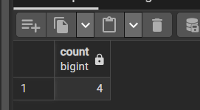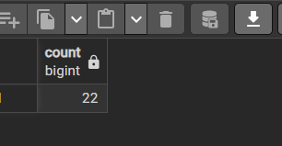
Задание 1.2. Проверьте товары
Цель: проверить, что товары импортированы.
Ваш SQL:
sql
Результат: ☐ Товары проверены
📸 Вставьте скриншот:
[Место для скриншота]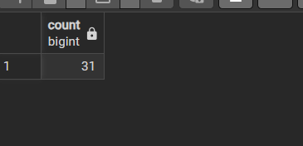
ЗАДАНИЕ 2: Импорт остатков (15 минут)
Задание 2.1. Откройте файл Stock_Items_import.xlsx
Цель: открыть файл.
📸 Вставьте скриншот:
[Место для скриншота]файл открыт
Задание 2.2. Изучите структуру
№ | Колонка | Тип
1 | Наименование товара | VARCHAR
2 | Производство | VARCHAR
3 | Размер | NUMERIC
4 | Количество | INTEGER
Результат: Структура изучена
Задание 2.3. Подготовьте данные
Цель: привести данные к формату БД.
Ваш SQL:
sql
Результат: Данные подготовлены
📸 Вставьте скриншот:
[Место для скриншота]
Задание 2.4. Импортируйте данные
Цель: импортировать данные в stock_items.
Ваш SQL:
sql
Результат: Данные импортированы

Задание 2.5. Проверьте импорт
Цель: проверить SELECT COUNT(*).
Ваш SQL:
sql
Результат: ☐ Импорт проверен
📸 Вставьте скриншот:
[Место для скриншота]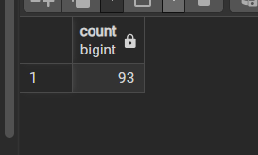
ЗАДАНИЕ 3: Импорт заказов (15 минут)
Задание 3.1. Откройте файл Orders_import.xlsx
Цель: открыть файл.
📸 Вставьте скриншот:
[Место для скриншота]
Задание 3.2. Изучите структуру
№ | Колонка | Тип
1 | Номер заказа | INTEGER
2 | Дата заказа | DATE
3 | ФИО | VARCHAR
4 | Категория | VARCHAR
5 | Наименование товара | VARCHAR
6 | Производство | VARCHAR
7 | Размер | NUMERIC
8 | Количество | INTEGER
9 | Цена за единицу | NUMERIC
Результат: Структура изучена

Задание 3.3. Подготовьте данные
Цель: привести данные к формату БД.
Ваш SQL:
sql
Результат: Данные подготовлены
Задание 3.4. Импортируйте данные в orders
Цель: импортировать заказы.
Ваш SQL:
sql
Результат: Данные импортированы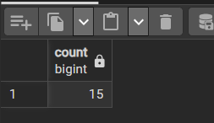
Задание 3.5. Импортируйте данные в order_items
Цель: импортировать состав заказов.
Ваш SQL:
sql
Результат: Данные импортированы
]
Задание 3.6. Проверьте импорт
Цель: проверить SELECT COUNT(*).
Ваш SQL:
sql
Результат: Импорт проверен
📸 Вставьте скриншот:
[Место для скриншота]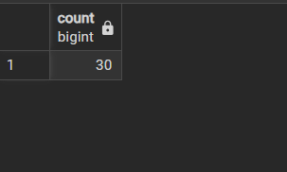
ЗАДАНИЕ 4: Проверка связей (10 минут)
Задание 4.1. Проверьте связь stock_items → products
Цель: проверить, что все product_id существуют.
Ваш SQL:
sql
Результат: Связь проверена
📸 Вставьте скриншот:
[Место для скриншота]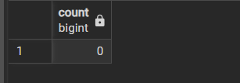все существует
Задание 4.2. Проверьте связь stock_items → sizes
Цель: проверить, что все size_id существуют.
Ваш SQL:
sql
Результат: Связь проверена
📸 Вставьте скриншот:
[Место для скриншота]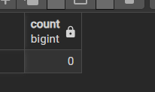
Задание 4.3. Проверьте связь orders → users
Цель: проверить, что все user_id существуют.
Ваш SQL:
sql
Результат: Связь проверена
📸 Вставьте скриншот:
[Место для скриншота]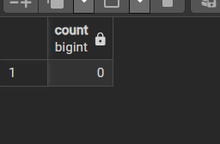
Задание 4.4. Проверьте связь order_items → orders
Цель: проверить, что все order_id существуют.
Ваш SQL:
sql
Результат: Связь проверена
📸 Вставьте скриншот:
[Место для скриншота]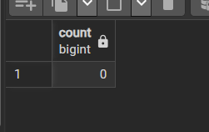
ЗАДАНИЕ 5: Самостоятельная работа (10 минут)
Задание 5.1. Импортируйте связанные данные для своей темы
Цель: импортировать остатки и заказы.
Ваша тема: Сад и огород
Ваш SQL:
sql
Результат:
📸 Вставьте скриншот:
[Место для скриншота]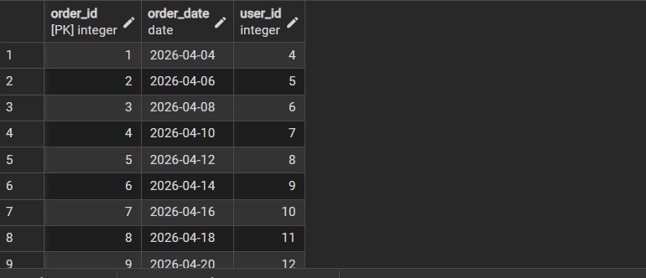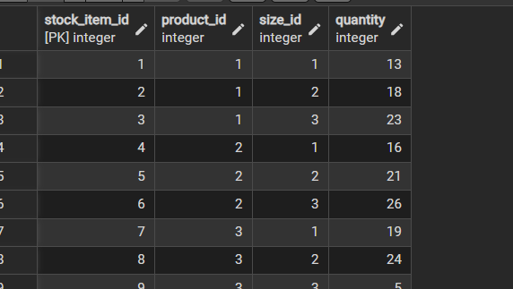
Задание 5.2. Проверьте связи
Цель: проверить, что все FK существуют.
Ваш SQL:
sql
Результат:существуют

🔍 ПРОВЕРКА ПОНИМАНИЯ (5 минут)
Ответьте на вопросы:
1. Что такое связанные данные?Данные, которые ссылаются на другие таблицы через FOREIGN KEY
2. Зачем нужен порядок импорта?Чтобы FOREIGN KEY нашёл нужные записи
3. Какой порядок импорта?Справочники -> товары -> остатки -> пользователи ->заказы -> состав заказов
4. Какие файлы импортируем?Stock_Items_import.xlsx, Orders_import.xlsx
5. Как импортировать остатки?INSERT INTO stock_items (product_id, size_id, quantity) VALUES
6. Как импортировать заказы?INSERT INTO orders (order_date, user_id) VALUES
7. Как проверить связи?SELECT COUNT(*)
8. Что такое FOREIGN KEY?внешний ключ, ссылка на PK другой таблицы
9. Что такое SELECT COUNT(*)?подсчёт строк
10. Где это пригодится?на дэ

📝 КОНТРОЛЬНЫЕ ВОПРОСЫ (10 минут)
Ответьте на вопросы:
1. Что такое связанные данные?Данные, которые ссылаются на другие таблицы через FOREIGN KEY
2. Зачем нужен порядок импорта?Чтобы FOREIGN KEY нашёл нужные записи
3. Какой порядок импорта?Справочники -> товары -> остатки -> пользователи ->заказы -> состав заказов
4. Какие файлы импортируем?Stock_Items_import.xlsx, Orders_import.xlsx
5. Как импортировать остатки?INSERT INTO stock_items (product_id, size_id, quantity) VALUES
6. Как импортировать заказы?INSERT INTO orders (order_date, user_id) VALUES
7. Как проверить связи?SELECT COUNT(*)
8. Что такое FOREIGN KEY?внешний ключ, ссылка на PK другой таблицы
9. Что такое SELECT COUNT(*)?подсчёт строк
10. Что делать, если импорт не удался?проверить типы данных,существования id,ограничения,порядок импорта
11. Сколько остатков?93
12. Сколько заказов?15
13. Сколько позиций?30
14. Где это пригодится на ДЭ?при импорте данных из Excel и проверке связей между таблицами
15. Приведите пример импорта.
INSERT INTO stock_items (product_id, size_id, quantity) VALUES
(1, 1, 13),
(1, 2, 18),
(1, 3, 23);

🎯 ИТОГИ ПАРЫ (5 минут)
Что вы узнали?
№ | Знание | Отметка
1 | Что такое связанные данные | ☐
2 | Зачем порядок импорта | ☐
3 | Как импортировать остатки | ☐
4 | Как импортировать заказы | ☐
5 | Как проверить связи | ☐
Что вы сделали?
№ | Действие | Отметка
1 | Проверили справочники | ☐
2 | Проверили товары | ☐
3 | Импортировали stock_items | ☐
4 | Импортировали orders | ☐
5 | Импортировали order_items | ☐
6 | Проверили связи | ☐
7 | Своя тема | ☐
8 | Вставили скриншоты | ☐
Рефлексия
Что было легко?
Что было сложно?
Что нужно повторить?
Какой уровень задания вы выполнили?
☐ Уровень 1 (базовый)
☐ Уровень 2 (средний)
☐ Уровень 3 (повышенный)

🎓 ПОДГОТОВКА К МИНИ-ДЭ (5 минут)
Что будет на Мини-ДЭ №1 (21.10)
Задание: создать БД для своей предметной области (полностью, по образцу ДЭ).
Требования:
№ | Что | Как
1 | ER-диаграмма | PDF
2 | Структура БД | 3НФ
3 | PRIMARY KEY | У каждой таблицы
4 | FOREIGN KEY | Все связи
5 | Именование | snake_case
6 | Импорт данных | Из Excel
7 | Скрипт БД | CREATE + INSERT
8 | Типы данных | Правильные
Что нужно повторить
№ | Что | Пара
1 | Анализ предметной области | 6
2 | Нормализация до 3НФ | 7
3 | Анализ схем | 8
4 | ER-диаграмма | 9
5 | ER в PDF | 10
6 | Справочники | 11
7 | Таблица товаров | 12
8 | Таблица остатков | 13
9 | Сопоставление требований | 14
10 | Таблицы users, roles, orders | 15
11 | Импорт данных (часть 1) | 16
12 | Импорт связанных данных | 17
Что выложить в GitHub
№ | Что | Файл
1 | ER-диаграмма | ERD_mir_chasov.pdf
2 | Скрипт БД | mir_chasov.sql
3 | Файл БД | mir_chasov.db
4 | Скриншот | SELECT COUNT(*)

📊 КРИТЕРИАЛЬНОЕ ОЦЕНИВАНИЕ
№ | Критерий | Баллы | Ваш балл
1 | Справочники проверены | 0–2
2 | Товары проверены | 0–2
3 | stock_items импортирована | 0–2
4 | orders импортирована | 0–2
5 | order_items импортирована | 0–2
6 | Связи проверены | 0–2
7 | Своя тема | 0–2
8 | Разноуровневое задание | 0–2
9 | Проверка понимания | 0–2
10 | Скриншоты вставлены | 0–2
11 | Контрольные вопросы | 0–2
12 | Подготовка к Мини-ДЭ | 0–2
13 | Рефлексия | 0–2
ИТОГО |  | 26
Оценка:
- 24–26 баллов — «Отлично»
- 19–23 баллов — «Хорошо»
- 13–18 баллов — «Удовлетворительно»
- 0–12 баллов — «Неудовлетворительно»
📤 РАЗМЕЩЕНИЕ РЕЗУЛЬТАТОВ В GITHUB
Репозиторий: up11-project-familiya
Преподаватель добавлен: mawr89-rgb
Что выложить после пары:
№ | Что | Файл | Папка
1 | Рабочая тетрадь | rabochaya-tetrad-para-17.md | workbooks/
2 | SQL-скрипт | 14_import_2.sql | src/db/
3 | Скриншоты | screenshot_17_*.png | screenshots/para-17/
Команды Git:
bash
git add workbooks/rabochaya-tetrad-para-17.md
git add src/db/14_import_2.sql
git add screenshots/para-17/
git commit -m "Пара 17: Импорт связанных данных"
git push origin main
Проверка:
№ | Что проверено | Отметка
1 | Рабочая тетрадь выложена | ☐
2 | SQL-скрипт выложен | ☐
3 | Скриншоты выложены | ☐
4 | Коммит сделан | ☐
5 | Push выполнен | ☐
6 | Преподаватель добавлен | ☐
7 | Инвайт выслан | ☐
8 | Инвайт принят | ☐
Ссылка на репозиторий: https://github.com/ваш-логин/up11-project-familiya
📚 ДОМАШНЕЕ ЗАДАНИЕ
Что делать дома
1. Импортировать связанные данные для 3 тем:
№ | Тема | Что импортировать
1 | Мир часов | stock_items, orders, order_items
2 | Книжный мир | stock_items, orders, order_items
3 | ТехноМир | stock_items, orders, order_items
2. Проверить связи:
№ | Что | Как
1 | stock_items → products | SELECT COUNT(*)
2 | stock_items → sizes | SELECT COUNT(*)
3 | orders → users | SELECT COUNT(*)
4 | order_items → orders | SELECT COUNT(*)
3. Сделать скриншоты (5–7):
№ | Что | Сколько
1 | stock_items | 2
2 | orders | 2
3 | order_items | 2
4 | Проверка связей | 1
4. Выложить в GitHub:
bash
git add src/db/homework_17.sql
git add screenshots/homework-17/
git commit -m "ДЗ 17: Импорт связанных данных"
git push origin main
Шаблон для своей темы
text
ИМПОРТ СВЯЗАННЫХ ДАННЫХ:
1. Проверить справочники
2. Проверить товары
3. Импортировать остатки
4. Импортировать заказы
5. Импортировать состав заказов
6. Проверить связи
Пример для понимания
Мир часов:
python
import pandas as pd
import psycopg2

conn = psycopg2.connect(
host="localhost",
port=5432,
database="mir_chasov",
user="postgres",
password="123"
)
cursor = conn.cursor()

# Импорт остатков
df = pd.read_excel("Stock_Items_import.xlsx")
for _, row in df.iterrows():
cursor.execute(
"INSERT INTO stock_items (product_id, size_id, quantity) VALUES (%s, %s, %s)",
(row['product_id'], row['size_id'], row['quantity'])
)

# Импорт заказов
df = pd.read_excel("Orders_import.xlsx")
for _, row in df.iterrows():
cursor.execute(
"INSERT INTO orders (order_date, user_id) VALUES (%s, %s)",
(row['Дата заказа'], row['user_id'])
)

conn.commit()
cursor.close()
conn.close()
Зачем это нужно
№ | Что | Зачем
1 | Импорт связанных | Навык работы с данными
2 | Порядок | Понимание
3 | Проверка связей | Понимание
4 | Скриншоты | Доказательство
5 | GitHub | Портфолио
Критерии оценки ДЗ
№ | Критерий | Баллы
1 | stock_items импортирована | 0–2
2 | orders импортирована | 0–2
3 | order_items импортирована | 0–2
4 | Связи проверены | 0–2
5 | Скриншоты | 0–2
6 | GitHub | 0–2
ИТОГО |  | 12

📋 ПРИЛОЖЕНИЯ
Приложение 1: Файлы для импорта
№ | Файл | Что содержит
1 | Stock_Items_import.xlsx | Остатки
2 | Orders_import.xlsx | Заказы
Приложение 2: Порядок импорта
№ | Шаг | Что импортировать
1 | Справочники | categories, sizes
2 | Товары | products
3 | Остатки | stock_items
4 | Пользователи | users
5 | Заказы | orders
6 | Состав заказов | order_items
Приложение 3: Алгоритм импорта связанных данных
№ | Шаг
1 | Проверить справочники
2 | Проверить товары
3 | Открыть файл
4 | Подготовить данные
5 | Импортировать остатки
6 | Проверить
7 | Импортировать заказы
8 | Проверить
Приложение 4: Шаблон для своей темы
text
ИМПОРТ СВЯЗАННЫХ ДАННЫХ:
1. Проверить справочники
2. Проверить товары
3. Импортировать остатки
4. Импортировать заказы
5. Импортировать состав заказов
6. Проверить связи
Приложение 5: Пример для понимания
Пример 1. Импорт остатков:
python
import pandas as pd
import psycopg2

conn = psycopg2.connect(
host="localhost",
port=5432,
database="mir_chasov",
user="postgres",
password="123"
)
cursor = conn.cursor()

df = pd.read_excel("Stock_Items_import.xlsx")
for _, row in df.iterrows():
cursor.execute(
"INSERT INTO stock_items (product_id, size_id, quantity) VALUES (%s, %s, %s)",
(row['product_id'], row['size_id'], row['quantity'])
)

conn.commit()
cursor.close()
conn.close()
Пример 2. Проверка связей:
sql
SELECT * FROM stock_items LIMIT 5;
✅ ПРОВЕРКА ВЫПОЛНЕНИЯ
№ | Что проверено | Отметка преподавателя
1 | Справочники проверены | ☐
2 | Товары проверены | ☐
3 | stock_items импортирована | ☐
4 | orders импортирована | ☐
5 | order_items импортирована | ☐
6 | Связи проверены | ☐
7 | Своя тема | ☐
8 | Разноуровневое задание | ☐
9 | Проверка понимания | ☐
10 | Скриншоты вставлены | ☐
11 | Контрольные вопросы | ☐
12 | Подготовка к Мини-ДЭ | ☐
13 | Рефлексия | ☐
Оценка: _________________
Подпись преподавателя: _________________
Дата: «___» __________ 2026 г.
📖 РЕКОМЕНДУЕМЫЕ ИСТОЧНИКИ
- Официальная документация PostgreSQL 18: https://www.postgresql.org/docs/18/
- Голицына О.Л. Основы проектирования баз данных. — М.: Форум, 2021.
- КИМ 09.02.07-2-2027 (демонстрационный экзамен).
- Электронный тренажёр «Упражнения по SQL»: https://sql-ex.ru/
Рабочая тетрадь разработана для УП.11
Пара № 17: Импорт связанных данных
Продолжительность: 90 минут
Руководитель практики: _________________ / _______________
Дата: «___» __________ 2026 г.

